监 理 日 志

工程名称：永靖县“十四五”盐锅峡光伏发电项目
日期 | 2023年 10月23日星期 一 |  | 气候 |  | 晴 |  | 气温 | 8-17℃
监理人员 动态：3人,巡视丶检查丶旁站,满足现场施工要求 |  |  |  |  | 材料进场、见证取样、合格情况
施工方人员动态：主要菅理人员:32人,施工人员:295人,不满足施工现场要求.
施工机械动态：装载机10台、挖机4台、洒水车3辆、引孔机36台、混泥土车辆8辆
施工部位进度情况 | 基础浇筑：A14基础浇筑；A27基础浇筑；A26基础浇筑；A30-7立柱基础桩混凝土浇筑、A1基础桩浇筑 基础放点：A1基础桩放点、A11基础放点；A30-1基础桩放点；A35-5基础放点;基础引孔：A1基础桩引孔、 A30引孔；A10引孔、A26立柱基础桩人工引孔 便道检修：A27检修道路150米 A26道路修筑200米，LA-07修路100米
监理今日工作内容 | 1、旁站A30-7基础浇筑2、巡视LC13、LA-07、A26道路检修3、巡视A30-1 4、巡视A30、A10、A26引孔
检查发现的问题及处措施 | 山坡施工未做安全防护
协调内容
记录人 |  | 王相成 |  | 总监签阅 |  | 朱友军
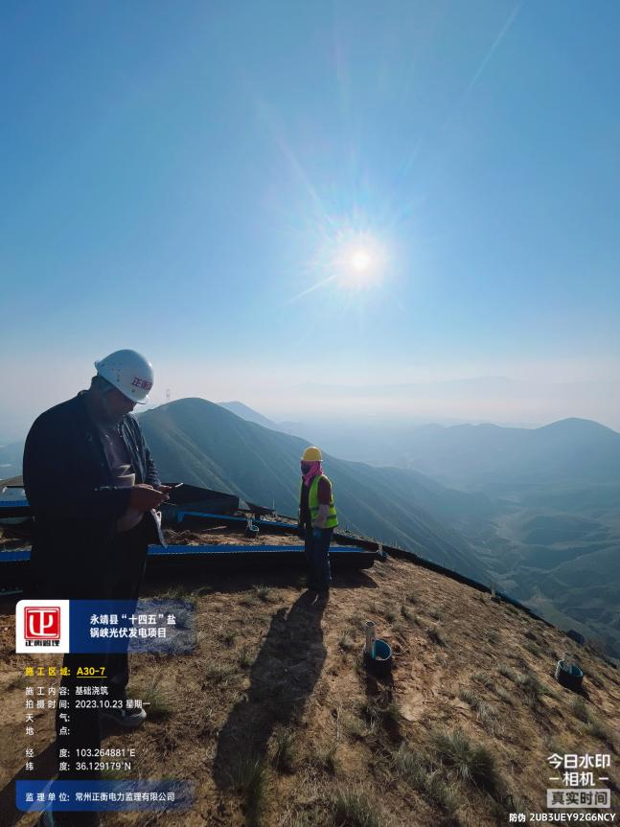 | 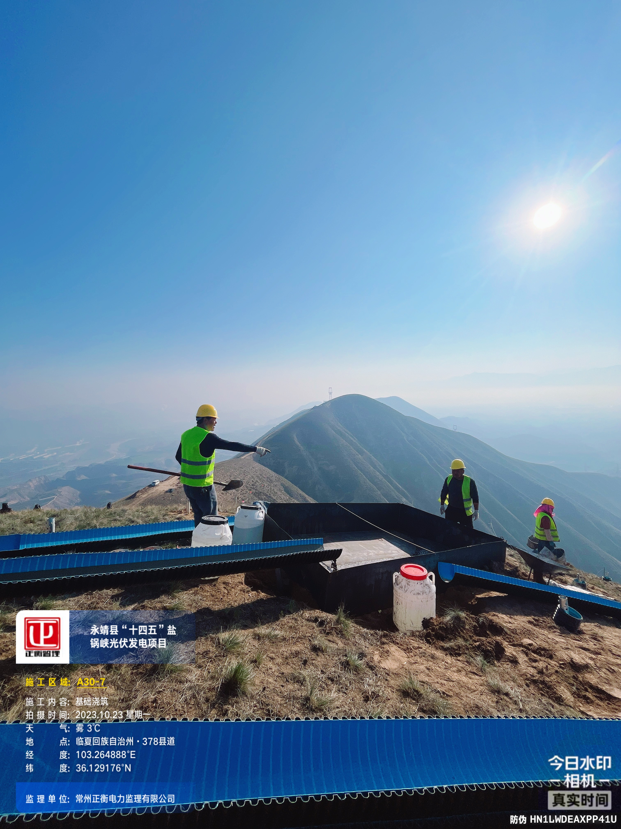
A30-7基础浇筑 | A30-7基础浇筑
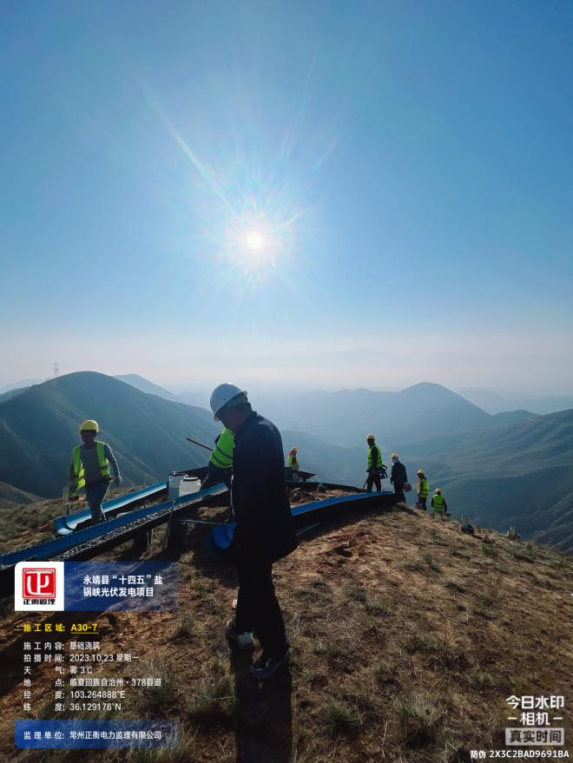 | 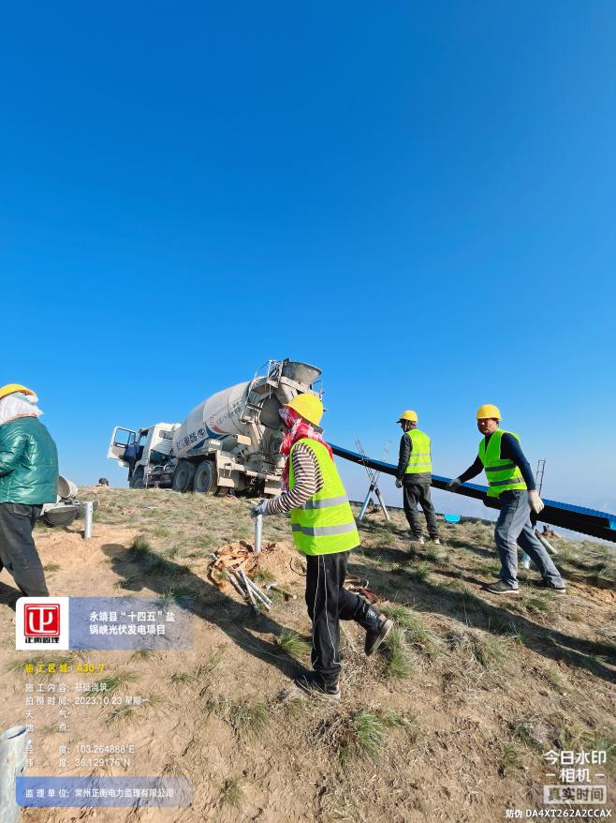
A30-7基础浇筑 | A30-7基础浇筑

